الورشة -
الكوميكس عباره عن فن تصويرى, غالبا ما يتكون من مجموعه صور تحكى احداث متتابعة تكون قصه و يكون نص الكلام ما بين الشخصيات فى رسم ضمن دائرة.
تبسيط دة انه تكون النتيجة رسم قصص او مواقف الاطفال شافوها \ عاشوها \ الفوها \ او حاجات متخلية و فانتازية تماما و القصص دي تتحكي ف رسومات
- الورشة عن الكوميكس بشكل عام لكن مش بالمعني التقليدي , نقدر نقول اكتر انها حكي بالرسومات لو اخدناها من وسيلة للsequential art بشكل عام هيكون افضل , عشان كدة الاحسن تبقي حكي مش كوميكس بشكل كلاسيكي خالص
- رسم الكوميكس بيتطلب حاجة زي ظبط الكادرات و بالونات الحوار , الي هعمله هو محاوله تجريد دة لرسومات جنب بعضها بتحكي قصة \ موقف ما بسيط , و بعدها مواقف معقدة شوية . و من بعدها نقدر نحطها ف صفحة واحدة
-الورشة لازم تكون تفاعلية و لازم اقلل الجانب النظري بشكل كبير جدا , و تكون قائمة علب الي هناخدة من الاطفال و نعمله processing و نطلعه مرة تانية
مثال اعمل رسمة لوجه حزين و بعدها نقول هل الراجل دة مبسوط ؟ طب شكل المبسوط بيكون ازاي ؟
فكرة الاسئلة و هما يجاوبوا و يطلعو الاجابات منهم او يلاقو الاجابات بمعني اصح
من اول يوم لازم يكون في واحبات , يروح البيت يعمل حاجة و اشوفها المرة الي بعدها .
مثال : في حصة انواع الكادرات , لازم يعمل بصوابعنا شباك نبص عليه عشان نشوف منه هنبص علي اية , زي بتاع المخرجين كدة 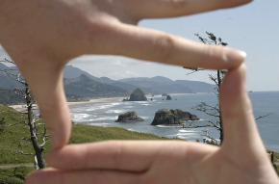
-----------------------------------------------------------------------------------------------------------------
لازم المشاركين يكونا عندهم خلفية عن الرسم , اوبيحبوا بيرسموا علي الاقل .
العمل خيكون تجريبي ف مراحل التنفيذ - و المنتج النهائي
ف نهاية الورشة هنطلع بقصة \ موقف من 5 الي 8 كادرات
----------------------------------------------------------------------------------------------------------------

المراحل :
1- تصميم شخصيات : - تعبيرات الوجه - body language : هنبدا من الرسوم المبسطة جدا زي دة 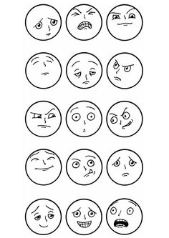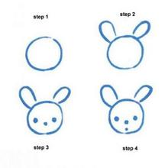
وصولا لنتجية اقريب لدي
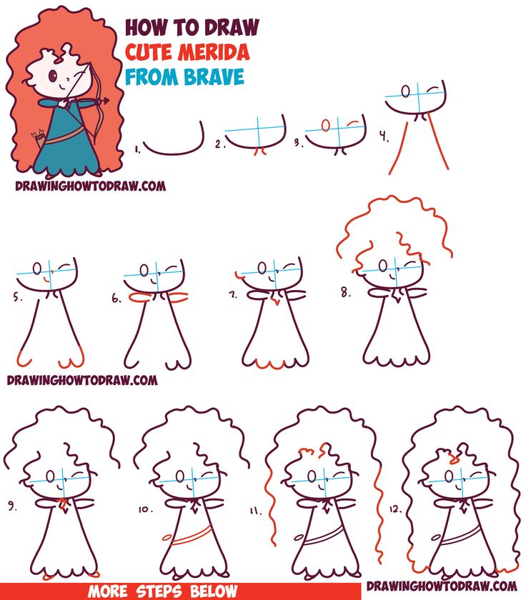

2- رسم الاماكن المحيطة - indoor - outdoor

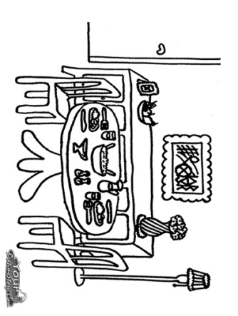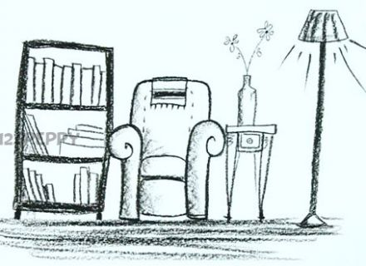
-ملحوظة - يتم تفادي شرح المنظور الهندسي -
3- انواع الكادرات - مع تبسيط الشرح " مش من فكرة دة close , و دة long shot بالمستوي الاكاديمي , لكن من فكرة الاسئلة : هو احنا ليه هنرسم دة قريب و دة بعيد . , و هاوزين نركز علي اية بالظبط
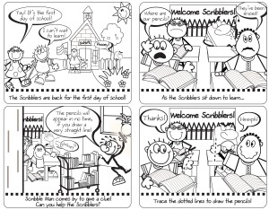

ف النهاية لو نوصل لقصة \ مكوقف متتابع من 5 الي 8 كارات هيكن الموضوع ناجح
كل مرحلة هتاخد محاضريتن \ المحاضرة ساعتين
لسه مش عارف اخر واحدة تكون ماحضرو واحد\ة و لا اتنين لتجميع كل المعلومات ف قصة \ موقف واحدة

